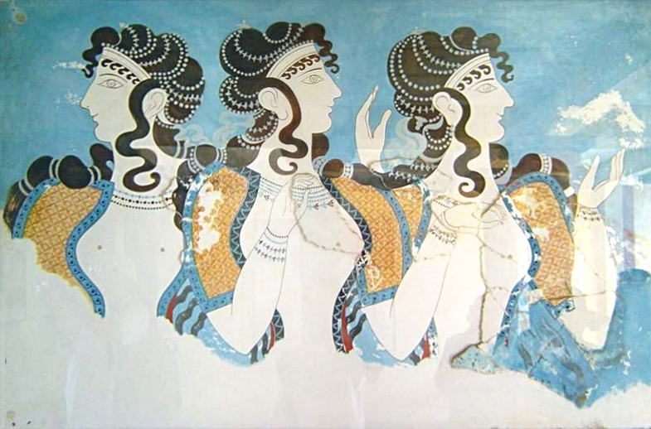

WOKÓŁ MITU
KORE I DEMETER
Warsztat tradycyjnych rytualnych tańców kobiecych

21 – 22 marca 2015
Sobota, w godz. 11.00 – 17.00
Niedziela, w godz. 10.30 – 15.30
Warszawa

TRADYCYJNE TAŃCE KOBIET to tańce-opowieści o więzi kobiet, o ich wzajemnej miłości, o przyjaźni, sile i mądrości. Wartości te przetrwały i wyrażane są w słowach tradycyjnych pieśni, w krokach i w figurach tańców, w muzyce, w opowieściach. Kobiety z natury zawsze dążyły do bycia razem, do współtworzenia, do - nazwanej przez jedną z moich uczestniczek - "razemności". Ta świadoma "razemność" to nie tylko współdziałanie, współtworzenie, ale i wspieranie siebie, empatia, dzielnie się radą i doświadczeniem.
W trakcie warsztatu będziemy się uczyć tańców o poszukiwaniu mądrości, doświadczenia i wiedzy
u Starszej, zaś energii, piękna, siły życiowej u Młodszej. Poznamy tańce honorujące przekaz wiedzy, tradycji, rytuałów płynący w linii kobiecej. Ten przekaz - w przypadku mitu o Demeter i Persefonie, nierozerwalnie łączy się z wiedzą związaną z najstarszym prawem wpisanym w koło życia: to, co się rodzi i wzrasta musi również umrzeć, zejść do podziemi.
We współczesnej historii mamy przekazy honorujące wiedzę i tradycję przekazywaną jedynie w linii ojciec - syn bądź matka - syn. O WIĘZI ŁĄCZĄCEJ MATKĘ Z CÓRKĄ historia milczy...Ale nie tradycyjne tańce i pieśni...Jeśli się wsłuchać w najstarsze przekazy - a teksty te mają często zawoalowaną, z pozoru banalną treść - usłyszymy pieśń-mądrość naszych przodkiń, wyłowimy dawne treści między wierszami.

DAWNY OBRZĘD PRZEKAZU w linii MATKA – CÓRKA (SIOSTRA) zachował się głównie na wyspach greckich, ale również, jeszcze do niedawna ( do lat 40-tych XX w.) w obrzędowości Bułgarek czy Rosjanek. Jeden z nich to rytuał "KUMLENIA" ("siostrzeństwa") - czyli tworzenia na wiosnę rytualnych więzi siostrzanych między dorastającymi dziewczynami.
W programie warsztatu:
- Nauka około 15 tradycyjnych tańców (głównie greckich) z odsłonięciem, a przynajmniej ich próbą, dawnego znaczenia, symboliki.
- Ważny element spotkania, czyli Rozmowy w Kręgu . Tematem wiodącym będzie relacja Matka - Córka - Siostra. Jakie sam fakt żeńskiej płci u dziecka wpływa na relacje i kreowanie więzi miedzy kobietami (matka - córka) m. in. przez sposób ich wychowania.....A przyczynkiem do refleksji niech będzie informacja, że jeszcze do niedawna kobiety w Grecji (XIX wiek) czy na Białorusi (I poł. XX w.) odpowiadając na pytanie "Ile mają dzieci ?", mówiły, ze mają np. troje dzieci i dwie dziewczynki (czyli - trzech chłopców jako "właściwe" dzieci i te niechciane - dziewczynki) ...Rozmowy w kręgu są dla mnie - tak jak tańczenie w kręgu - elementem łączącym wszystkie uczestniczki spotkania, podczas którego grupowa, zbiorowa mądrość, wiedza płynąca z doświadczenia każdej z uczestniczek, jak i radość i zachwyt nad życiem odsłaniają się w najpiękniejszej postaci. Bez rywalizacji, osądzania, przekonywania do jedynej "słusznej" racji.
- Rytuały taneczne w uproszczonej formie, dostosowaną do możliwości uczestniczek:
- Rytuał "kumlenia" czyli tworzenia więzi duchowo-emocjonalnej z drugą kobietą;
- Rytuał przywracania właściwych relacji, harmonii w relacji matka-córka,( matka-siostra, siostra-siostra itd.);
- Taniec - rytuał przekazania wiedzy, mądrości, przesłania w relacji matka- córka;
- Rytuały taneczne - według potrzeby grupy (po przerwie obiadowej w sobotę).

Ostatnie godziny w drugim dniu warsztatu - to "warsztatowe" szlifowanie i powtarzanie tańców z całego warsztatu.

IRENA KONACHOWICZ – tancerka, nauczycielka tradycyjnych tańców w kręgu i tańców korowodowych, badająca i odkrywająca symbolikę i rytualny charakter tradycyjnych tańców ludowych (w oparciu o studia i najnowsze odkrycia w zakresie archeologii, historii, mitologii, lingwistyki, badań nad tańcem i jego funkcją, historii religii od paleolitu po współczesność), inicjatorka Tańczących Kręgów Kobiet.
-----------------------------------------------------------------------------------------------
Cena warsztatu: 240 zł, płatne na konto do 2 marca 2015:
ZGŁOSZENIA i OPŁATY przyjmujemy do 2 marca 2015
Osoby zainteresowane udziałem w tym warsztacie prosimy o kontakt: Barbara Zieleńska, zielenska@gmail.com, www.muzykaduszy.pl, tel. 605 846 872

